2025-2026学年海南省海口市七年级（上）期末历史试卷
一、单选题：本大题共20小题，共60分。
1.中华之美，类型多样，独特隽永。下列作品最能体现先秦“文学之美”的是（ ）
A. 《离骚》 B. 《春秋》 C. 《论语》 D. 《史记》
2.“朕为始皇帝，后世以计数，二世三世至于万世，传之无穷。”材料中的“朕”指的是（ ）
A. 黄帝 B. 大禹 C. 嬴政 D. 刘邦
3.中国国家博物馆是代表国家收藏、展示、阐释中华文化代表性物证的最高历史文化艺术殿堂，现藏143万余件（套）文物。以下国博的文物共同反映了（ ）
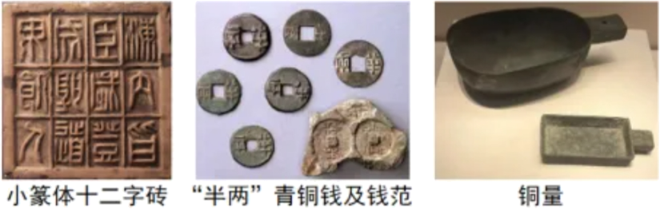
A. 秦朝赋税制度的演变 B. 汉高祖推行休养生息政策
C. 秦朝巩固统一的措施 D. 汉武帝实行盐铁官营专卖
4.《史记•过秦论》中记载：“繁刑严诛，吏治刻深，赏罚不当，赋敛无度。”这段史料适合用于研究秦末农民起义的（ ）
A. 原因 B. 经过 C. 特点 D. 影响
5.“汉兴，扫除烦苛，与民休息。”以下措施与材料相符的是（ ）
A. 减轻赋税 B. 盐铁专卖 C. 尊崇儒术 D. 北击匈奴
6.汉武帝时期，主父偃提出“令诸侯得推恩分子弟，以地侯之”的建议被采用。于是，齐国被分为七，赵国被分为六。此举主要意图在于（ ）
A. 扩大封国统治区域 B. 增进宗室子弟情谊 C. 削弱诸侯王国势力 D. 彻底铲除豪强地主
7.夏曾佑在《中国古代史》中写道：“中国之政，得秦皇而后行。中国之境，得汉武而后定。”下列能佐证中国之“境”的是（ ）
A. 蒙恬北击匈奴 B. 修建白渠 C. 卫青北击匈奴 D. 黄巾起义
8.今新疆及巴尔喀什湖以东、以南的广大地区正式归属中央政权的标志是（ ）
A. 昭君出塞 B. 丝绸之路的开通 C. 张骞出使西域 D. 设置西域都护府
9.《九章算术》诞生于东汉时期，是我国古代数学史上的名著。下面为其中的一道例题：今有田广十五步，纵十六步。问为田几何？今有粟一斗，欲为粝米，问得几何？据此可知，《九章算术》注重（ ）
A. 改革创新 B. 实际运用 C. 抽象晦涩 D. 艺术美观
10.司马迁从小勤奋好学，青年时游历名山大川，他继任太史令后，秉承父亲的遗志，最终写成不朽历史巨著《史记》。下列史实在《史记》中能查到的是（ ）
A. 大泽乡起义 B. 西域都护府的设置 C. 西晋统一全国 D. 江南地区的开发
11.灿若星辰的历史文化遗产，是人类珍贵的记忆，是古代劳动人民智慧的结晶。下列文化遗产具有明显的中外文化交汇交融特征的是（ ）
A. 秦始皇陵兵马俑 B. 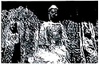龙门石窟
C. 青城山 D. 白马寺
12.《三国志》中记载“公至赤壁，与备战，不利。于是大疫，吏士多死者，乃引军还。备遂有荆州、江南诸郡。”该战役（ ）
A. 发生于2世纪初期 B. 导致前秦统治土崩瓦解
C. 统一了长江以北地区 D. 奠定了三国鼎立的基础
13.他忠于职守，公正无私，法令严明，治蜀有方，践行了“鞠躬尽力，死而后已”的诺言。他是（ ）
A. 主父偃 B. 董仲舒 C. 司马迁 D. 诸葛亮
14.据史料记载，西晋时期内迁的鲜卑说自己是黄帝之子的后裔，内迁的匈奴铁弗部自称是大禹的后代。据此可以得出符合史实的结论是，西晋时期（ ）
A. 民族交融得到一定发展 B. 鲜卑与黄帝有血缘关系
C. 诸侯王的势力日益强大 D. 江南地区得到迅速开发
15.这是中国古代又一次以少胜多的著名战役，产生了“风声鹤唳”“草木皆兵”等典故。这场战役是（ ）
A. 巨鹿之战 B. 官渡之战 C. 赤壁之战 D. 淝水之战
16.如表是某同学在一节历史课堂上整理的笔记。由此可知，他本节课学习的内容是（ ）
1.商鞅变法为秦国统一中国奠定基础。
2.孝文帝改革增强了北魏实力。
3.王安石变法使北宋政府的财政收入有所增加。

A. 经济重心南移 B. 改革推动发展 C. 国家走向统一 D. 君主专制强化
17.东晋时期，王羲之写下《兰亭集序》，文中记录创作的时间为“岁在癸丑”（“癸丑年”）。其运用的纪年法是（ ）
A. 年号纪年法 B. 干支纪年法 C. 王位纪年法 D. 公元纪年法
18.北魏贾思勰整理古书中的农业知识，从民谣谚语中汲取农民的生产经验，在生产实践中加以证明和丰富，撰写了《齐民要术》；南朝祖冲之运用刘徽的方法，把圆周率精确到小数点后第七位数字。两人成就的取得都源于（ ）
A. 注重理论总结，轻视实践探索 B. 借鉴前人成果，开展创新研究
C. 依赖历史文献，排斥民间智慧 D. 凭借个人创造，脱离生产实践
19.三国鼎立局面的形成，实现了局部统一，西晋在此基础上短暂统一了全国。随后，前秦、北魏先后统一北方，最终隋灭陈统一全国。这最能说明（ ）
A. 分裂中孕育着统一 B. 民族交往交融加强 C. 南方政权更替频繁 D. 江南地区得到开发
20.为方便记忆，小历让AI帮他写了一首朝代顺序诗：“夏启传宗四百年，商周礼序甲骨传。秦汉风云三国乱，两晋南北几朝迁”。根据诗的表述，下列年代尺应完善的内容依次是（ ）
A. ①西周、②西晋、③东汉、④春秋 B. ①西周、②春秋、③西晋、④东汉
C. ①春秋、②东汉、③西周、④西晋 D. ①西周、②春秋、③东汉、④西晋
二、材料解析题：本大题共3小题，共40分。
21.农业是古代中国的经济基础，农业生产具有悠久历史，促进农业发展的因素多种多样。阅读材料，完成下列要求。
材料一：中国地区的人类，至晚在公元前六七千年，发展了农业，也发展了定居的聚落。北方的粟作农业及黄土房屋，与南方的稻作农业及竹木建筑，都是因地制宜，各有特色。
——摘编自许倬云《万古江河》
材料二：
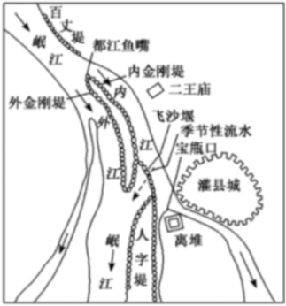 | 都江堰之所以与众不同，在于其科学地利用了川西平原西高东低的地理特点，通过岷江分流和自动调控内、外江进水量，使成都平原旱不缺水，洪不成涝，实现了排、灌两便，因此《华阳国志》称誉都江堰做到了“水旱从人”……被后人称为“川西第一奇功”。——摘编自邹礼洪《古都江堰“以水治水”的技术成就》
材料三：从西晋末年“永嘉之乱”起，北方长时间陷入战乱之中，中原百姓不断南下，黄河中下游地区一片萧条，南方则在相对稳定条件下利用北方南迁的大批劳动力和先进的生产工具、生产经验，经济得以发展。
——摘编自刘亚荷《中国古代经济重心南移的完成》
(1) 根据材料一并结合所学内容，指出中国古代粮食作物的地域分布特点，并分析造成这种差异的主要原因
(2) 根据材料二，概括都江堰“与众不同”的表现，并结合所学内容分析都江堰的建成对周边地区农业发展的影响
(3) 根据材料三并结合所学内容，简析“中原百姓不断南下”对江南地区的影响
(4) 综合上述材料，归纳促进中国古代农业发展的因素
22.画像石是汉代的一种建筑艺术，是汉代文化艺术的重要组成部分，也是我们了解汉代社会生活、研究历史文化的重要途径。阅读材料，完成下列要求。
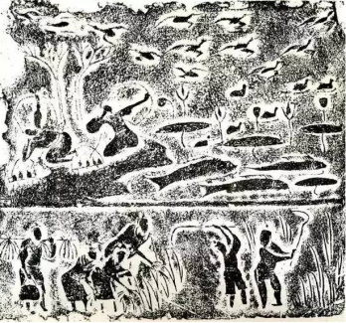 | 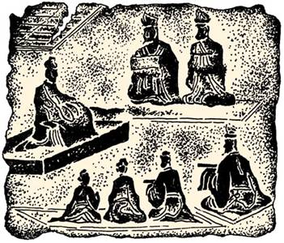 | 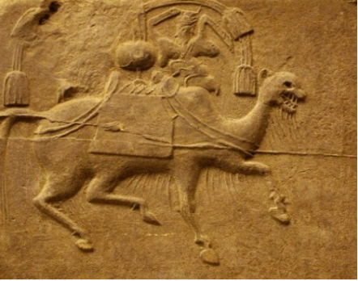
图1：东汉画像砖《弋射收获》出土于四川大邑安仁乡，描绘的是秋收季节的田野。上半部是渔猎，下半部是收获。上面的猎人正搭弓引箭，即将射向塘中飞鸟。而下面收割稻谷的农人，三三两两，错落有致，洋溢着劳动的热情。 | 图2：东汉画像砖《汉代讲经图》出土于四川成都，反映了汉代席地而坐讲经上课的情形。画面左侧，老师安坐于榻。榻下，六名生徒面对老师，他们手捧经书简册，表现出对老师恭恭敬敬、虚心求学的姿态。 | 图3：东汉画像砖《骆驼载乐》出土于四川成都。一头双峰骆驼（西域典型运输工具）昂首前行，驼背上架着一面“建鼓”（汉代乐器），驼峰旁坐着一位高鼻深目的胡人，正挥袖击鼓，姿态娴熟。

(1) 根据材料，列举图1画像砖中描绘的生产活动
(2) 根据材料并结合所学内容，写出图2画像砖《汉代讲经图》中“经”代表的思想学派，这里的“经”主要包含哪些经典著作？
(3) 图3画像砖里的“双峰骆驼”和“胡人”体现了哪个地区的特色？这反映了东汉时期怎样的社会交流特点？
(4) 结合所学内容，指出以上画像砖所属的史料类型。若要更全面地了解东汉社会，还可以查阅哪些类型的史料？
23.丝绸之路在地理上只是跨越亚欧大陆的一条通道，它对世界文化的意义却远不只如此。阅读材料，完成下列要求。
材料一：张骞的出使开辟了通往中亚的新途径。黄金和丝织品为主要商品从中国输出，而酒、香料、马、羊毛织品从西方各国输入。沿着中亚的贸易路线引进的新的植物包括葡萄、石榴、芝麻、蚕豆、苜蓿等……商业在中国人的庇护之下兴盛起来，而且丝绸之路也是佛教借以传播之路。
——摘编自费正清《剑桥中国史》
材料二：2025年12月18日，海南自贸港实现“封关运作”，这意味着海南将成为全球开放水平最高的特殊经济区之一。封关后，海南将实施“零关税”等优惠政策，大力发展旅游业、现代服务业、高新技术产业，同时加强与“一带一路”沿线国家的合作，成为中国与东盟等地区深化交流的重要门户。
——摘编自央视新闻网
(1) 根据材料一，概括古丝绸之路的历史作用
(2) 根据材料二并结合所学内容，简析自贸港封关运作将如何推动海南的发展
(3) 从古丝绸之路到“一带一路”，再到海南自贸港，体现了怎样的时代精神？作为新时代的海南中学生，你能为家乡的发展做些什么？
1.【答案】A
2.【答案】C
3.【答案】C
4.【答案】A
5.【答案】A
6.【答案】C
7.【答案】C
8.【答案】D
9.【答案】B
10.【答案】A
11.【答案】B
12.【答案】D
13.【答案】D
14.【答案】A
15.【答案】D
16.【答案】B
17.【答案】B
18.【答案】B
19.【答案】A
20.【答案】D
21.【答案】【小题1】特点：中国古代粮食作物地域分布特点为北方种植粟，南方种植水稻；主要原因：由于地理位置和气候差异导致的
【小题2】表现：①科学地利用地势特点；②通过自动分流调节水量；影响：既解决了洪水泛滥的问题，也保障了农业灌溉，推动农业发展
【小题3】影响：北方人口南迁给江南地区输送了大量的劳动力和先进的生产工具和生产经验；推动江南地区经济的发展
【小题4】共同因素：自然条件的优越；社会稳定；水利工程的修建；充足的劳动力；生产工具/技术的进步等
22.【答案】【小题1】生产活动：渔猎、农耕
【小题2】学派：儒家；著作：《诗》《书》《礼》《易》《春秋》
【小题3】地区：西域；交流特点：中原与西域少数民族间交流往来活跃
【小题4】史料类型：都属于实物史料（一手史料）；可补充：文献史料等
23.【答案】【小题1】作用：是古代东西方往来的大动脉；促进东西方之间的商品贸易往来；推动佛教等文化领域的交流传播
【小题2】①利用“零关税”等优惠政策，吸引外国企业和资本入驻海南；②依托旅游业、现代服务业等产业，加强与世界各国的经贸往来和文化交流；③以海南为门户，推动中国与东盟等地区的商品、人员、技术等要素流动；④拓展海南的国际市场，提升海南国际影响力
【小题3】时代精神：开放包容、合作共赢、创新发展、胸怀天下等精神；做法：①努力学习科学文化知识，提升自身素质；②了解“一带一路”和海南自贸港的相关知识，向家人和朋友宣传；③培养开放意识和国际视野，尊重不同国家的文化和习俗；④积极参与社会实践活动，为家乡的发展建言献策

